Proiect

Tehnici de procesare a imaginilor

Delegeanu Alexandru-Gabriel, Grupa 1114

Cuprins

Partea I 1

Partea II 3

# Partea I

Enunț: Implementarea procedurii *unsharp masking*. Tema nr. 6.

Descrierea algoritmului utilizat, în pseudocod:

1. Citește imaginea din fișier
2. Afișează imaginea originală
3. Creează o nouă imagine (nivelată) prin filtrarea medie a imaginii originale
4. Afișează imaginea nivelată
5. Aplică formula unsharp masking: Imaginea originală – Imaginea nivelată + Imaginea originală
6. Afișează imaginea rezultată

Exemple de apel: unsharp_masking(‘LENNA.BMP’);

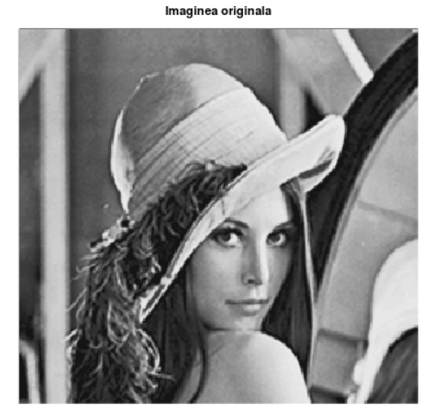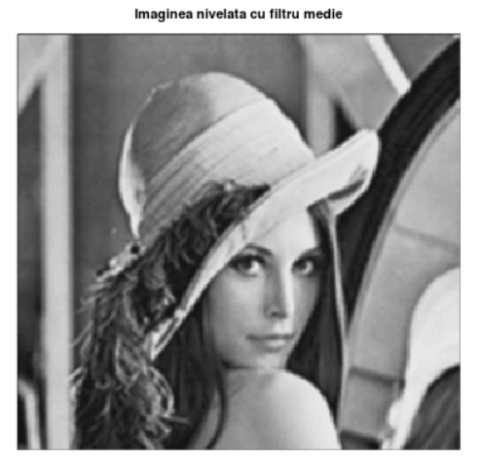

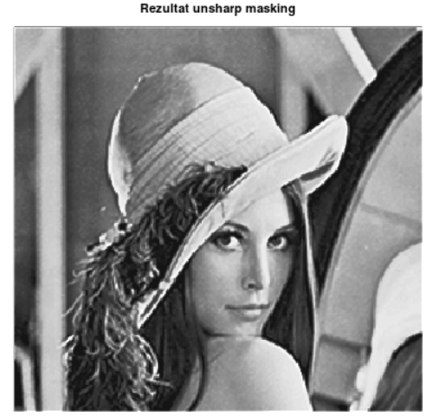

# Partea II

Enunț: Implementarea algoritmului de filtrare mediană adaptivă prezentat la curs. Tema nr. 11.

Descrierea algoritmului utilizat, în pseudocod:

1. Citește imaginea din fișier
2. Creează o nouă imagine (din imaginea de la punctul 1) care să fie perturbată cu zgomot de tip sare și piper.
3. Extinde imaginea de la punctul 2 rezultând o nouă imagine.
4. Filtrează imaginea. (Pentru fiecare pixel din imagine calculează centrul subimaginii)
5. Afișează imaginea originală, cea perturbată și cea filtrată.

Exemple de apel: filtrare_adaptiva_mediana("LENNA.BMP");

